В 2025 году каждый месяц посвящён развитию одного из 13-и видов туризма

📍**Апрель** назначен месяцем **ДЕЛОВОГО ТУРИЗМА**!🤝

📝Деловой туризм - это поездки, связанные с профессиональной деятельностью, которые могут включать участие в конференциях, семинарах, выставках, деловых встречах и других мероприятиях.

Этот вид туризма играет важную роль в экономике многих стран и компаний, так как способствует развитию бизнеса, установлению новых контактов и обмену опытом.

👨‍💻С деловым туризмом непосредственно связана также сфера корпоративных мероприятий и встреч — MICE.

👩‍🏫MICE — область индустрии [**делового**](https://www.facebook.com/hashtag/%D0%B4%D0%B5%D0%BB%D0%BE%D0%B2%D0%BE%D0%B3%D0%BE?__eep__=6&__cft__%5b0%5d=AZUJ8qjsiCftA0tRI5-mQSaq3F_BuZkB1A2GTKd78VNAXTVE3owvwL_KdYxNk6VzzpAiRm2FsgNRqJKIfeYZ8E2uNqZCABePd8LxyoBn8gzpL7BNAbBMfQUfQN1tOCz1dBmRPNZnvJvfgcwbYHNi6CjSJhnt0CGDVvWppj38E3EkMArVWy95TGmrtiAMVfPA7iZrLrlyV7uSbNTL5s4uGqtSRmnw06XYpx2R0No7k9TgPw&__tn__=*NK-R) [**#туризма**](https://www.facebook.com/hashtag/%D1%82%D1%83%D1%80%D0%B8%D0%B7%D0%BC%D0%B0?__eep__=6&__cft__%5b0%5d=AZUJ8qjsiCftA0tRI5-mQSaq3F_BuZkB1A2GTKd78VNAXTVE3owvwL_KdYxNk6VzzpAiRm2FsgNRqJKIfeYZ8E2uNqZCABePd8LxyoBn8gzpL7BNAbBMfQUfQN1tOCz1dBmRPNZnvJvfgcwbYHNi6CjSJhnt0CGDVvWppj38E3EkMArVWy95TGmrtiAMVfPA7iZrLrlyV7uSbNTL5s4uGqtSRmnw06XYpx2R0No7k9TgPw&__tn__=*NK-R), связанная с организацией и проведением различных корпоративных мероприятий.

🏨Для организации деловых мероприятий в Беларуси предоставлен широкий выбор отелей («Президент Отель», «Европа», «Пекин», отели групп «Виктория» и «Минотель» и многие другие), в том числе входящих в мировые гостиничные сети («Marriott», «Ренессанс», «Crown Plaza», «Hilton»). Подробнее с перечнем площадок для MICE мероприятий можно ознакомиться на сайте Национального агентства по туризму [**www.belarustourism.by**](http://www.belarustourism.by/?fbclid=IwZXh0bgNhZW0CMTAAAR4RQX165LTHgQ_2UDUzs_b232StTPP9-rLKCzVujDXd3WLOHoJ7uWcdT2aOCQ_aem_ZoLLbLaU-eaAt_TncWRJEQ)

[[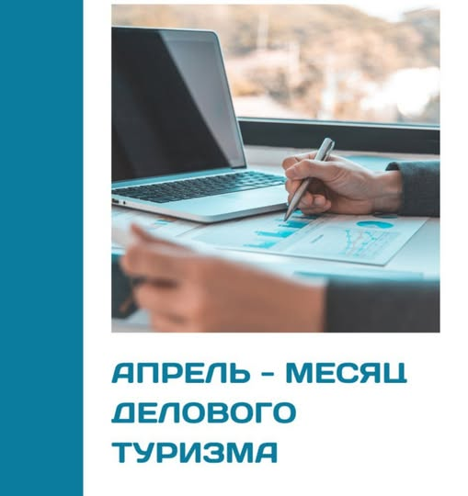](https://www.facebook.com/photo/?fbid=523164004176756&set=gm.622065764319602&idorvanity=581754811684031&__cft__%5b0%5d=AZUJ8qjsiCftA0tRI5-mQSaq3F_BuZkB1A2GTKd78VNAXTVE3owvwL_KdYxNk6VzzpAiRm2FsgNRqJKIfeYZ8E2uNqZCABePd8LxyoBn8gzpL7BNAbBMfQUfQN1tOCz1dBmRPNZnvJvfgcwbYHNi6CjSJhnt0CGDVvWppj38E3EkMArVWy95TGmrtiAMVfPA7iZrLrlyV7uSbNTL5s4uGqtSRmnw06XYpx2R0No7k9TgPw&__tn__=EH-R)](https://www.facebook.com/photo/?fbid=523164004176756&set=gm.622065764319602&idorvanity=581754811684031&__cft__%5b0%5d=AZUJ8qjsiCftA0tRI5-mQSaq3F_BuZkB1A2GTKd78VNAXTVE3owvwL_KdYxNk6VzzpAiRm2FsgNRqJKIfeYZ8E2uNqZCABePd8LxyoBn8gzpL7BNAbBMfQUfQN1tOCz1dBmRPNZnvJvfgcwbYHNi6CjSJhnt0CGDVvWppj38E3EkMArVWy95TGmrtiAMVfPA7iZrLrlyV7uSbNTL5s4uGqtSRmnw06XYpx2R0No7k9TgPw&__tn__=EH-R)

В рамках *делового туризма* Верхнедвинск может предложить туристам 7 средств размещения на выбор:

🏡Агроэкоусадьба «Яблоновка» — 5 номеров, 10 койко-мест

Адрес: ул. К. Маркса, 91 г. Верхнедвинск 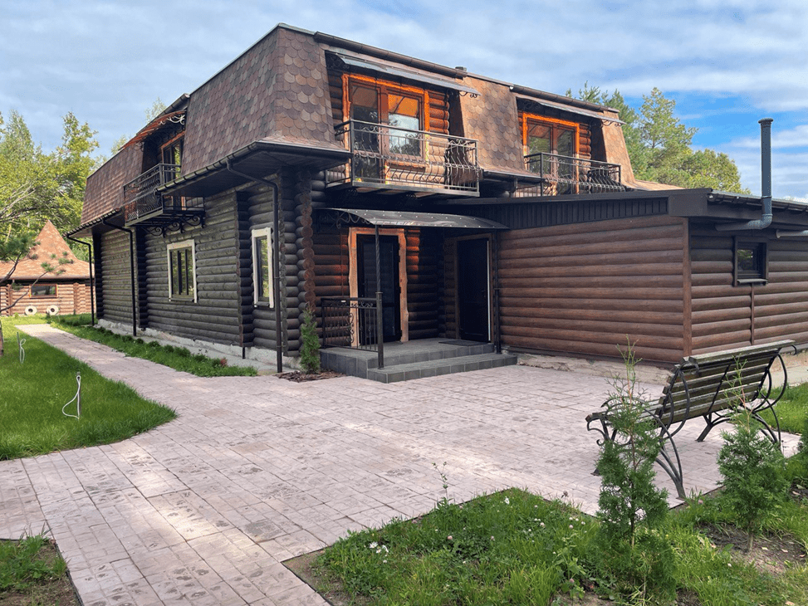

Координаты: 55.760647, 27.924430

Тел.: +37529 513 00 22 (viber, telegram);

+375 29 525 97 75

+7 983 200 05 03 (WhatsApp) РФ

🏡Гостиница "Одриника-люкс" —

2 этажа, 15 - номеров, 38 - койко-мест;

Адрес: ул. Советская, 53 г. Верхнедвинск

Координаты: 55.46.902, 27.56013

телефоны: ±375 33 648 20 14, ±375 21 51 6 28 17

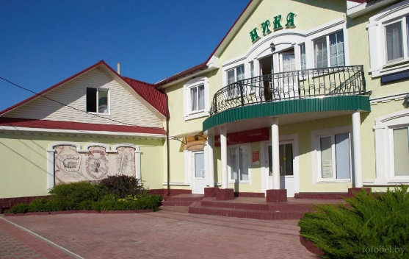

* Гостевой дом «У Яна» (ОАО «Верхнедвинский маслосырзавод»),

4 номера, 5 — койко-мест

Адрес: ул. Комсомольская, 23 г. Верхнедвинск

Координаты: 55.4652212, 27.560888 Телефон: +375 29 598 38 40

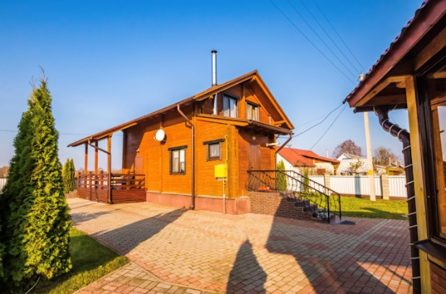

* Дом охотника и рыболова

(Учреждение «Верхнедвинская МРОС РГОО «БООР»):

6 комнат, 10-койко-мест;

Адрес: пер.Солнечный, 6 г.Верхнедвинск

Координаты: 55.76493, 27.92456 Телефоны: +375 2151 6 17 68

+375 33 614 39 44 (Viber, WhatsApp)

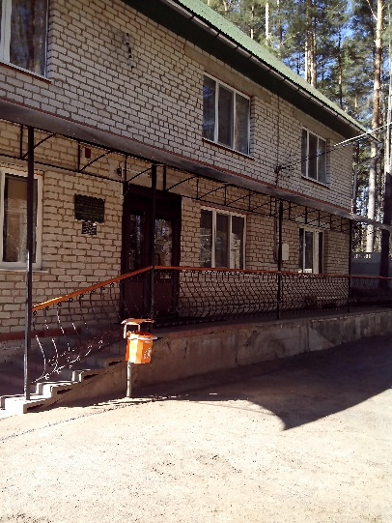

🏡Дом охотника и рыбака (Учреждение ГЛХУ «Верхнедвинскй лесхоз») -

4 комнаты, 10 — койко-мест.

Адрес: ул.Веселая,8 д. Юстияново Верхнедвинский район

Координаты: 56.0448, 28.0724

Телефон: +375 2151 6 17 39

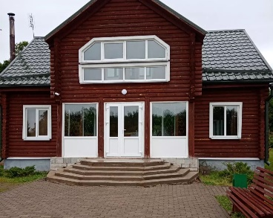

🏡Туристистический комплекс в н.п Лесниково Верхнедвинского района, в 18 км от г.Верхнедвинска, принадлежит ОАО «Верхнедвинский маслосырзавод», 4 комнаты, 8 койко-мест

Координаты: 55.05204.23, 28.00047.11

Телефоны: +375 2151 6 32 10, +375 29 598 38 40 (Viber, WhatsApp)

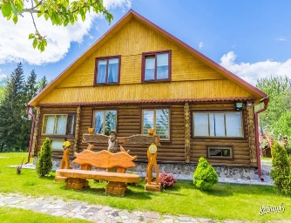

* ООО "Жемчужина Поозерья"

(Туристический комплекс «Красный Бор»)

62 номера, 128 — койко-мест

(двухэтажные, одноэтажные домики)

Адрес: д. Доброплесы 1/7 Верхнедвинский район

Координаты: широта: 55°59′30.12″

N долгота: 28°27′14.76″E

для навигатора: 55.9917,28.4541

Телефон: +375 29 870 06 00, +375 29 833 82 79 (Viber, WhatsApp)

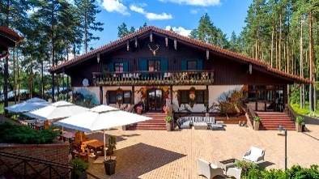

С 27 по 29 марта 2025 года на площадке МКСК "Минск-арена" проходила  
🌎27-я Международная выставка-ярмарка туристических услуг  
 "ОТДЫХ-2025” - самая крупная туристическая выставка Беларуси в категории "Туризм и отдых"  
В выставке принимали участие более 500 экспонентов.  
Свой туристический потенциал, предоставил Верхнедвинский район:

